Приложение 2
Инструкция по созданию виджета «Доступная среда»
в АИС «Единое информационное пространство в сфере культуры»
Создание виджета «Доступная среда» происходит при помощи автоматизированной информационной системы «Единое информационное пространство в сфере культуры» (далее – АИС ЕИПСК) Министерства культуры Российской Федерации (адрес системы: all.culture.ru). Проект создан для сбора и распространения событий в сфере культуры по различным информационным каналам.
Виджет «Доступная среда» является вариацией формата виджета «Учреждения и афиша», которая обеспечивает возможность создать карту мест и событий, доступных для лиц с ограниченными возможностями и инвалидов.
Виджет помогает собрать информацию обо всех событиях и местах, добавленных в АИС ЕИПСК с тегом «Доступная среда», и оформить ее в виде встроенного блока с фильтрацией по категориям, локации и датам проведения. Виджет можно вставить на сайт органа культуры.
Чтобы создать виджет «Учреждения и афиша» необходимо:
- Перейти в раздел «Виджеты», нажать «Создать виджеты».
- В поле «Тип» выбрать «Учреждения и афиша».
- Ввести заголовок виджета. Например «Доступная среда
- Выбрать доступные разделы. Рекомендуется выбирать вариант «Все» – информация на виджете будет максимально полной.
- В поле «Размер» выбрать размер. Узкий размер подразумевает отображение событий списком, широкий – в виде сетки.
- Пункт «Количество сущностей» задает количество событий или мест, отображаемых на одной странице виджета. Рекомендуется сохранять значение 20 установленное по умолчанию.
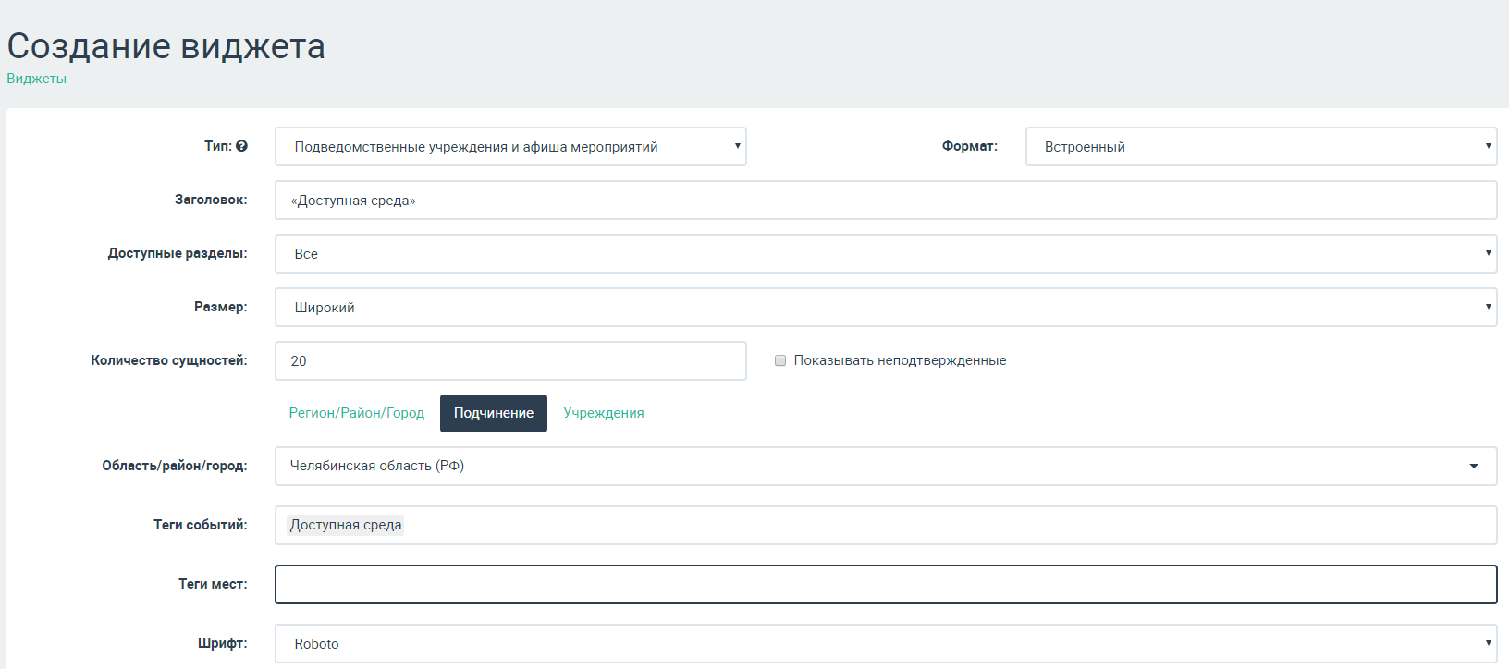
Рисунок 1. Форма создания виджета
- «Показывать неподтвержденные» – настройка, которая дает виджету собрать информацию обо всех событиях, независимо от их качества. Рекомендуется не выбирать этот пункт, чтобы пользователи видели только события, прошедшие модерацию АИС ЕИПСК и размещенные на портале «Культура.РФ».
- Кнопки «Область/район/город», «Подчинение», «Учреждения» позволяет выбирать источник событий и мест: местонахождение, подчинение или конкретные учреждения. Рекомендуется выбирать «Область/район/город».
- В поле «Область/район/город» задается локация, учреждения и события которой будут отображаться в виджете. Пример: для отображения всех учреждений и событий Воронежской области – укажите «Воронежская область». Для отображения только учреждений и событий города Воронеж – укажите «Воронеж».
- Теги событий. В этом поле следует выбрать тег «Доступная среда».
- Теги мест. В этом поле также необходимо выбрать тег «Доступная среда».
- Выбрать шрифт. Рекомендуется выбирать стиль шрифта, максимально подходящий к сайту, на котором будет размещен виджет.
- Задать цвет шрифта с помощью курсора цветовой палитры.
- Задать цвет ссылок (также при помощи курсора).
- Выбрать основной цвет – это цвет рамки, фильтров– задается также с помощью палитры.
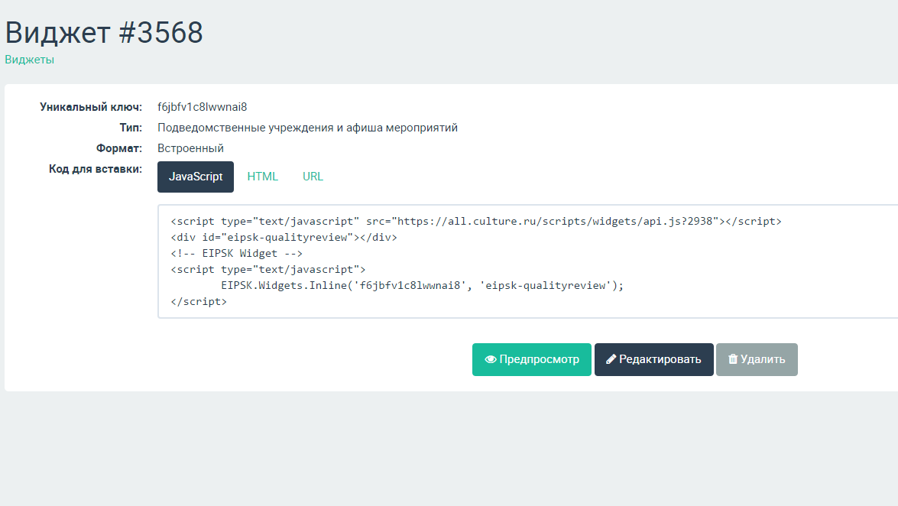
Рисунок 2. Код виджета

Готовый виджет можно отредактировать с помощью кнопки «Редактировать» на карточке виджета.
Чтобы вставить виджет на сайт, необходимо скопировать один из вариантов кода – HTML или JavaScript – и вставить через панель администратора в тот блок сайта, где он должен располагаться. Для корректного размещения виджета мы рекомендуем обратиться к техническому специалисту или Службе поддержки АИС ЕИПСК.
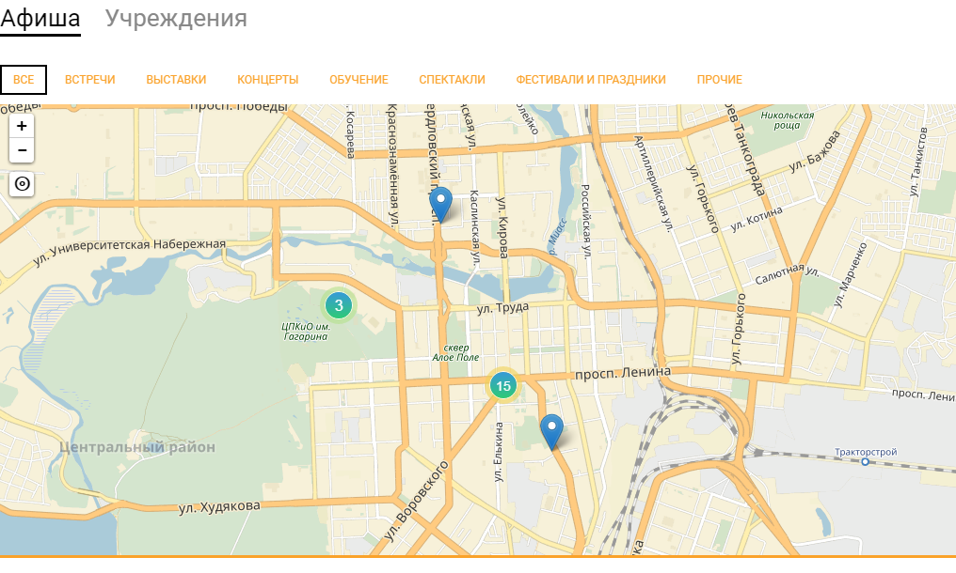Рисунок 3. Готовый виджет

